МИНОБРНАУКИ РОССИИ

Федеральное государственное автономное

образовательное учреждение высшего образования

«ЮЖНЫЙ ФЕДЕРАЛЬНЫЙ УНИВЕРСИТЕТ»

Институт компьютерных технологий и информационной безопасности

Кафедра информационно-аналитических систем безопасности

имени Л.С. Берштейна

**ОТЧЕТ**

**О лабораторной работе**

**по дисциплине**

**Основы алгоритмизации и программирования**

**«Символы. Символьные массивы. Строки. поиск в массиве»**

**Вариант - 3**

Выполнил:

студент гр. КТбо1-8

Князев Д.С.

Проверил:

Профессор кафедры ИАСБ

Беляков С.Л.

«___» 2017 г.

Таганрог – 2017

Оглавление

Цели работы: 2

Выполнение работы: 3

Программный код. 4

Демонстрация работы программы 5

Заключение: 6

# Цели работы

**Вариант 1.** Написать программу, которая во вводимом с клавиатуры тексте выберет слова, заканчивающиеся согласной буквой, и выведет их на экран.

* входными данными является файл;
* результаты работы записываются в другой файл;
* входные данные не ограничиваются одной строкой.

# Программный код

#define _CRT_SECURE_NO_WARNINGS

#include <stdio.h>

#include <stdlib.h>

#include <string.h>

static const char salt_letters[] = "qQwWrRtTpPsSdDfFgGhHkKlLzZxXcCvVbBnNmM";

int is_salt(char* word)

{

unsigned int i = 0;

for (i = 0; i < strlen(salt_letters); ++i)

{

if (word[strlen(word) - 1] == salt_letters[i])

{

return 1;

}

}

return 0;

}

int main(int argc, char* argv[])

{

char word[128];

FILE* fi = NULL;

FILE* fo = NULL;

fopen_s(&fi, "input.txt", "r");

fopen_s(&fo, "output.txt", "w");

while (!feof(fi)) {

fscanf_s(fi, "%s\n", word);

if (is_salt(word)) {

fprintf_s(fo, "%s\n", word);

}

}

fclose(fi);

fclose(fo);

return 0;

}

# Демонстрация работы программы

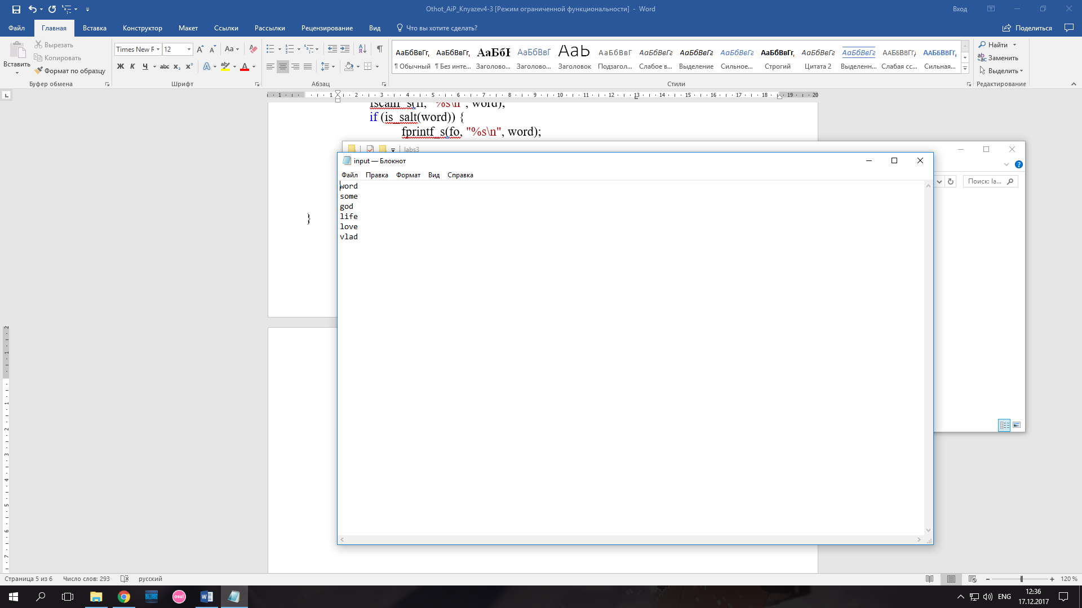

Рис. 1. Пример входных данных.

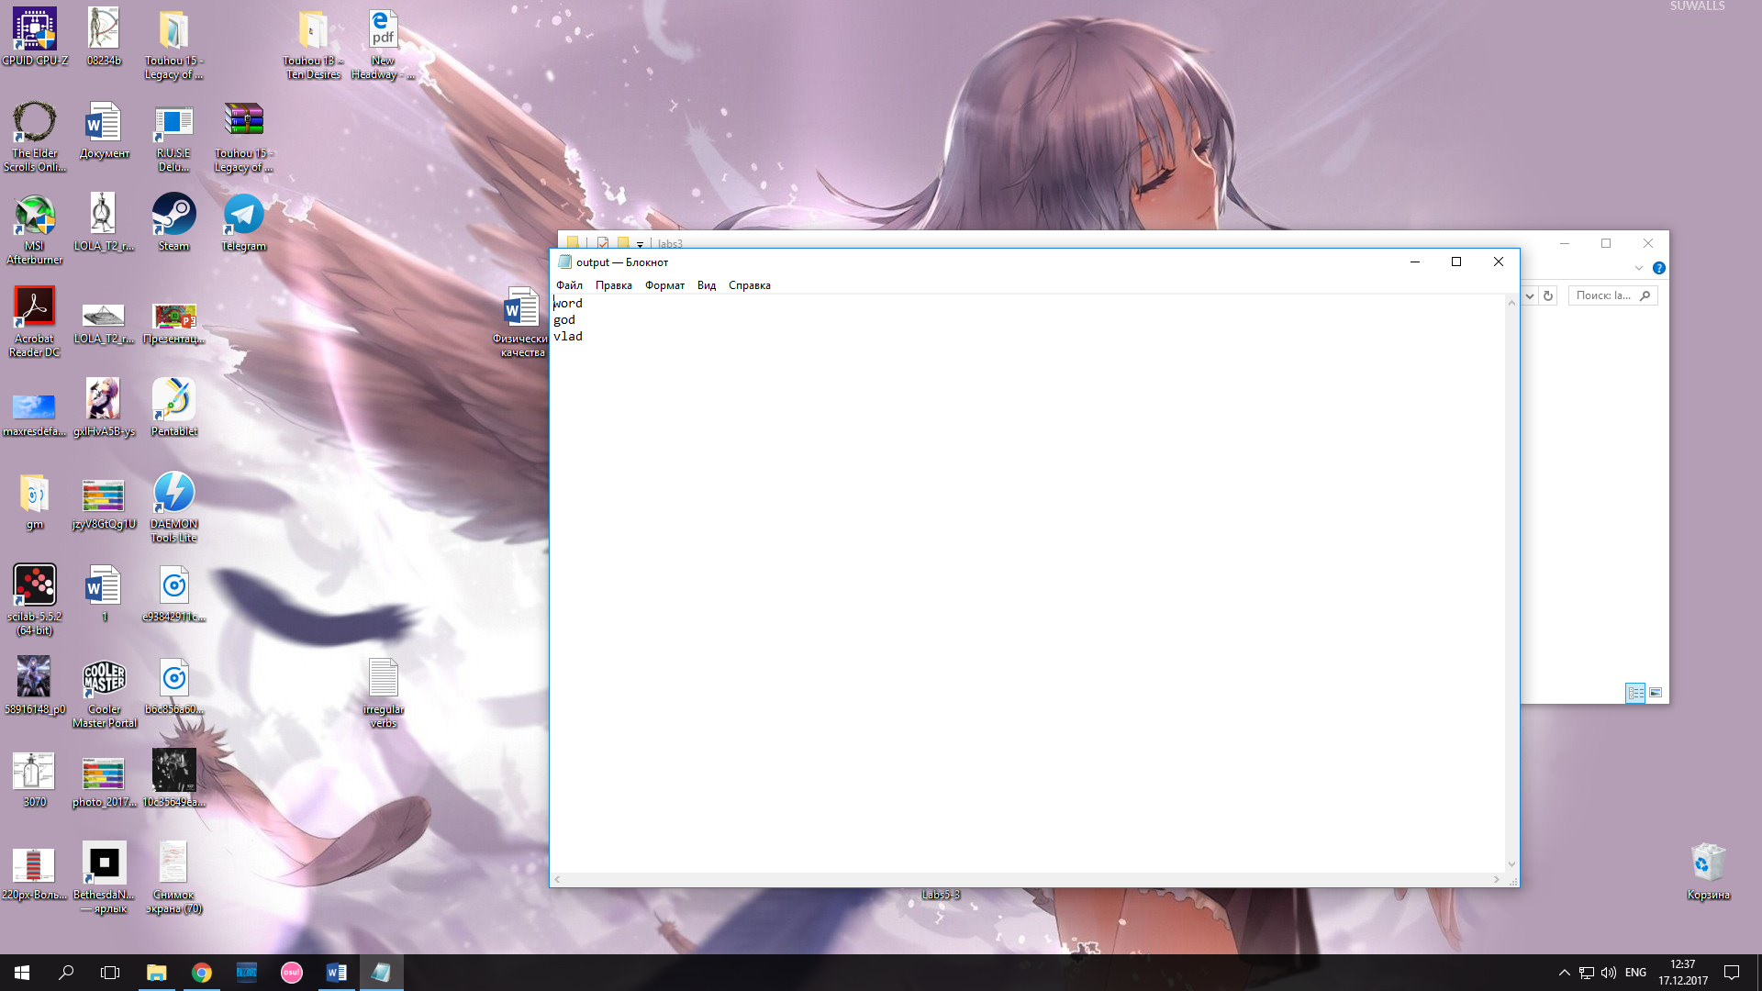

Рис. 2. Пример выходных данных.

# Заключение

В данной лабораторной работе были использованы: тип данных char, это целочисленный тип данных, который используется для представления символов. Функция puts выводит строку типа char*, на которую указывает параметр string в стандартный поток вывод и добавляет символ новой строки 'n'. В данной работе была представлена работа с файлами, а именно чтение из файла, выборка и запись в другой файл готового результата.